## Lösung zu Aufgabe 15: Ein Dreieck im Kreis

Laut Peripheriewinkelsatz (siehe Kapitel 3.4) ist  (siehe Abbildung).

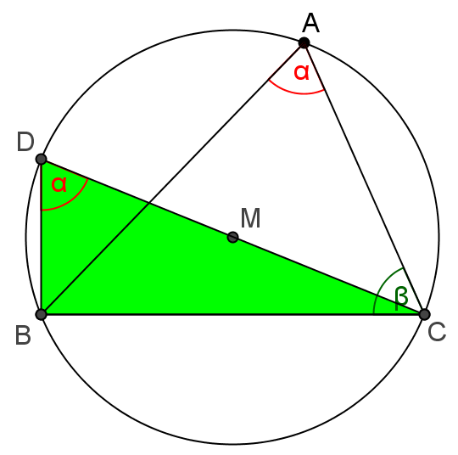

Das Dreieck  ist gemäß des Satzes von Thales ein rechtwinkliges Dreieck mit Hypotenuse . In diesem Dreieck gilt , also .

Analog lässt sich  herleiten.